Инструкция по нахождению контрольной суммы CRC 32
для Информационно-Удостоверяющего листа
Рекомендуем установить бесплатную программу HashTab с сайта hashtab.ru.
Далее инструкция по работе с программой.

Работаем с программой HashTab!
Пусть мы хотим проверить контрольную сумму дистрибутива Windows 7. Для этого кликаем правой кнопкой мыши по этому файлу, и выбираем "Свойства" (последнее меню в списке). А там уже выбираем вкладку с контрольными суммами Хеш-суммы файлов. Программа автоматически запустит проверку.
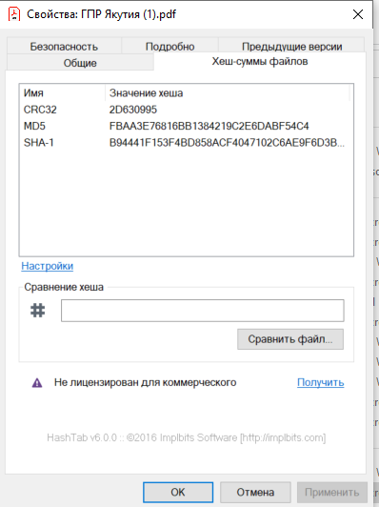
Кликнув на одну из контрольных сумм мы можем:
- Скопировать все суммы
- Скопировать конкретную сумму по конкретному алгоритму
- Модифицировать Настроки HashTab.
В настройках мы можем указать по каких именно алгоритмах мы желаем "узнавать" контрольную сумму:
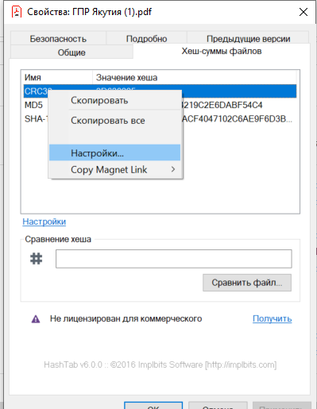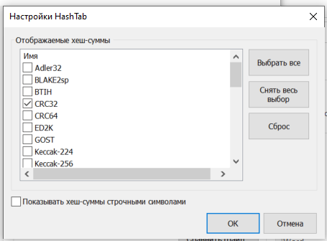
- У нас есть возможность узнавать контрольную сумму по следующих алгоритмах (хотя "главные" — это CRC-32
):
Вы можете скопировать Хеш-суммы
